PrÉsidence
de la Paris, le 7 septembre 2015
République

NOTE

à Monsieur le Président de la République
----
s/c de Monsieur le Secrétaire General

Objet : Intentions de vote LRMP

Un sondage OpinionWay pour EELV, réalisé la semaine dernière, donne les résultats suivants :

Au 1er tour, les lignes bougent très peu comparé à avant l’été. C. Delga progresse un peu (accord électoral PS-PRG ?) ; D. Reynié semble se tasser légèrement
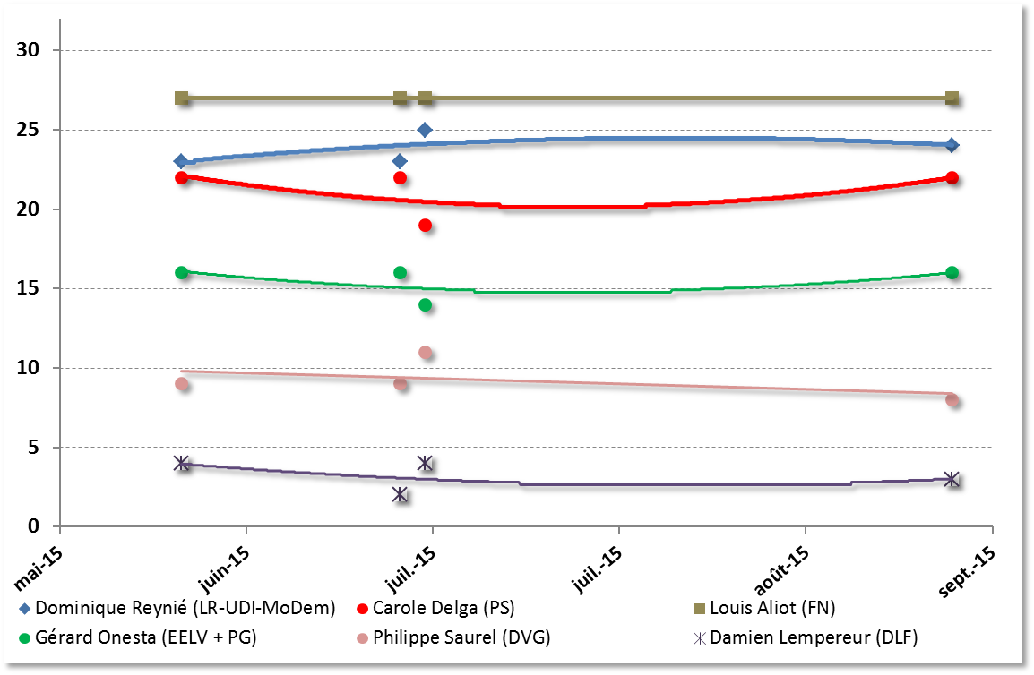
Gérard Onesta (EELV + PG) | 16
Carole Delga (PS) | 22
Philippe Saurel (DVG) | 8
Dominique Reynié (LR-UDI-MoDem) | 24
Damien Lempereur (DLF) | 3
Louis Aliot (FN) | 27

Au 2nd tour en revanche, C. Delga accroît son avance, notamment grâce à un très bon report des voix de G. Onesta (87% vers C. Delga). Les électeurs de Ph. Saurel sont plus distants : 61 % de report.

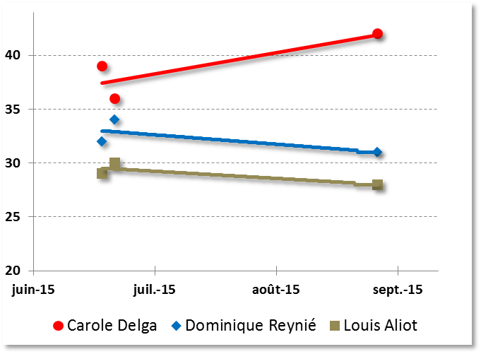
Carole Delga | 42
Dominique Reynié | 31
Louis Aliot | 28

L’hypothèse d’une quadrangulaire n’a pas été testée.

Adrien ABECASSIS

